ОТЧЕТ о проведении декады по истории и ЧиО в СОШ № 27
с 22.11.2021 по 30.11.2021

На основании плана работы Управления образования мэрии города Бишкек и плана работы школы, в соответствии с графиком, разработанном на заседании методического объединения и, утвержденным директором Носиновой Б.Ш., с 22.11.2021 по 30.11.2021 была проведена декада по истории и Человеку и общество
Историческое и правовое воспитание школьников является одной из приоритетных задач современной системы школьного образования. Его содержание заключается в передаче правовых знаний ученикам, воспитание гражданственности, национальной идентичности, развитие мировоззренческих убеждений учащихся на основе осмысления ими исторически сложившихся культурных, религиозных, этнонациональных традиций, нравственных и социальных установок. Способствует повышению правовой сознательности школьников, которая служит гарантией поддержания законности и соблюдения правопорядка. Правовое воспитание учащихся проводится для того, чтобы не только дать ученикам знания, но и научить их реализовывать свои права и обязанности в обществе, быть активным гражданином. Предметная декада истории и ЧиО проводится ежегодно с целью повышения профессиональной компетентности учителя, а также для развития познавательной и творческой активности обучающихся.

Цель проведения:
- Повышение интереса к изучению предметов гуманитарного цикла;
- Развитие индивидуальных, творческих и интеллектуальных способностей учащихся
Задачи:
- Привлечь учащихся для организации и проведения декады по предметам гуманитарного цикла;
- Создать условия для проявления и дальнейшего развития индивидуальных творческих и интеллектуальных способностей каждого ученика;
-Организовать самостоятельную, индивидуальную, коллективную и практическую деятельность учащихся.

Ожидаемые результаты:
- совершенствование профессионального мастерства учителей через подготовку, организацию и проведение уроков и внеклассных мероприятий.
- вовлечение учащихся в самостоятельную творческую деятельность, повышение их интереса к изучению гуманитарных дисциплин.
В рамках предметной декады были проведены открытые уроки, внеклассные мероприятия, которые вызвали большой познавательный интерес у учащихся
В рамках декады по истории и ЧиО в школе были проведены следующие мероприятия.
План
проведения декады по истории, Человек и общество
с 22.11.2021 по 30.11.2021

Цель проведения:
- Повышение интереса к изучению предметов гуманитарного цикла;
- Развитие индивидуальных, творческих и интеллектуальных способностей учащихся
Задачи:
- Привлечь учащихся для организации и проведения декады по предметам гуманитарного цикла;
- Создать условия для проявления и дальнейшего развития индивидуальных творческих и интеллектуальных способностей каждого ученика;
-Организовать самостоятельную, индивидуальную, коллективную и практическую деятельность учащихся.
Ожидаемые результаты:
- Совершенствование профессионального мастерства учителей через подготовку, организацию и проведение уроков и внеклассных мероприятий.
- Вовлечение учащихся в самостоятельную творческую деятельность, повышение их интереса к изучению гуманитарных дисциплин.

№ | Мероприятие | Класс | кабинет | Сроки | Ответственные
1. | Заседание ШМО. Разработка плана проведения декады гуманитарного цикла |  | 203 | 11.11.2021 | Руководитель ШМО Шамырканова М.А.

Открытые уроки
№ | Мероприятие | Класс | Сроки | Ответственные
1. | Феодальная раздробленность Руси | 10-Б | 25.11  1 смена 6 урок  304 каб | Тарасенко А.В.
2. | Семейные ценности и традиции | 5-Б | 24.11. 1 смена  104 каб | Упир М.С.
3. | Китай | 7-д | 25.11.2021  2 урок  2 смена | Бектурова А.У.

Внеклассные мероприятия
№ | Мероприятие | Класс | Сроки | Ответственные
1. | Возможна ли бесконфликтная жизнь на примерах истории Кыргызстана (отношение Российской империи через Курманжан Датку и восстание 1916 года) | 10-В | 30.11,  1 смена  1 урок  303 каб | Тарасенко А.В.
2. | «В мире прав и обязанностей»  ЗУМ -конференция | 11-А | 16.11, 1 смена  4 урок  305 каб | Упир М.С.
3. | Конференция «Памяти Ж. Абдрахманова» | 7 кл | 23.11  13.00  104 каб | Бектурова А.У.

Одной из первых мероприятие провела Упир М.С., в 5-б классе, «Семейные ценности и традиции», на котором учащиеся получили представление о семье, как важнейшей ценности, узнали много нового из собственных расследований, пересмотрели старые фото и узнали связь семьи с личностью человека. На уроке использовался прием «Мозговой штурм», разбирали сложившиеся жизненные ситуации.
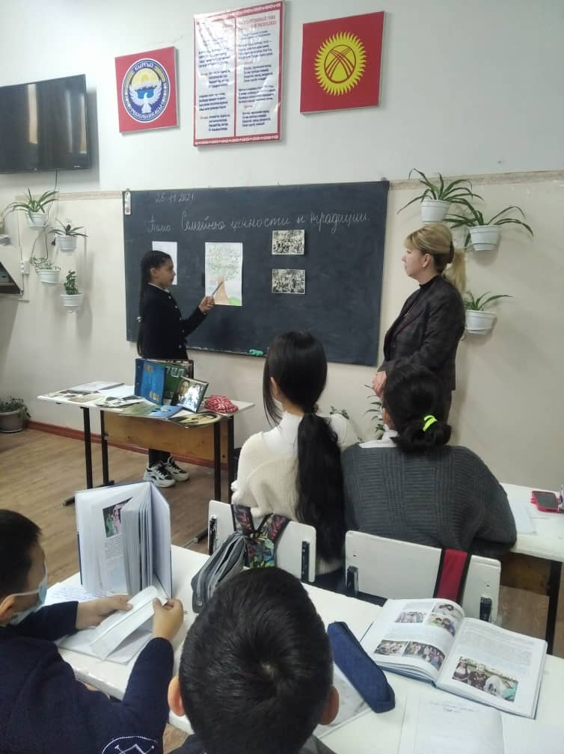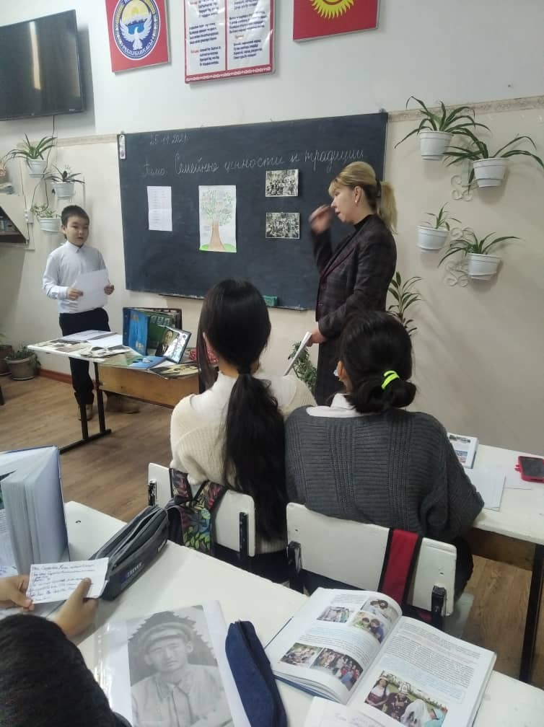
Учащиеся заранее получили задания по созданию генеалогического дерева, созданию выставки семейного альбома. Одноклассники также получили возможность лучше узнать друзей, узнать много общего в истории предков. Очень много было познавательного- проблемного пути усвоения темы мероприятия. Всем было очень интересно и понятно, что каждая ячейка общества вносит свой неоценимый вклад в историю страны и Родины. Ребята с большим интересом отвечали на вопросы, которые позволили им вновь повторить и закрепить пройденный материал по предмету.
Урок на тему «Китай», 25.11.2021, провела учитель истории Бектурова Асел Урушбековна в 7-Д классе. На нем учащиеся глубже познали развитие средневекового Китая, показали умения вести исследовательскую деятельность, проявили творческий подход к изучению проблем Китая. Широко использовал учитель активные методы обучения, также внедрил ИКТ через слайд - презентацию и постановку проблемы. Групповая работа позволила учащимся сформировать представления о роли средневекового Китая, выявить его проблемы развития и связать с современными реалиями жизни, провести жизненную и историческую параллель. Никто из учащихся не остался в стороне, так как пригодились знания не только по истории, но и по географии, экономике, математике и пр, те была показана тесная межпредметная связь.
Так, 25.11.2021 в 10-Б , Тарасенко А.В., учитель истории, провела открытый урок «Феодальная раздробленность Руси. Возникновение самостоятельных княжеств» с целью расширения и обобщения знаний учащихся о причинах феодальной раздробленности Руси и о возникновении самостоятельных княжеств, формирования представлений об особенностях политического развития этих отделившихся княжеств в изучаемый период, о закономерном этапе в условиях господства феодального строя; учащиеся связали эти особенности к стремлению сепаратизма как альтернативного пути политического развития государства; также анализировали исторические события и факты, находили причинно-следственные связи и вели аргументированный спор.
На уроке четко наблюдалось развитие исследовательских коммуникативных умений и навыков коллективной работы в группе, а также навыки конспектирования учебного материала.
Учащиеся подготовили исторические очерки
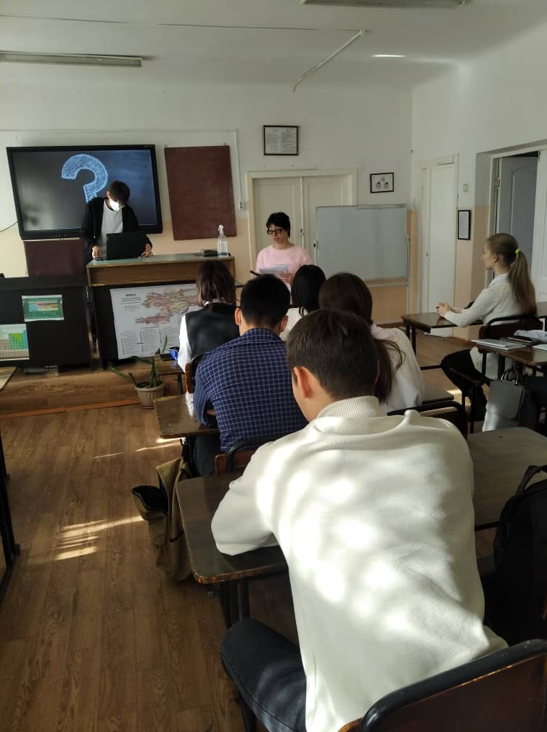
На уроке широко использовались ИКТ в форме подготовленного материала учащимися на презентационной доске, интерактивной доске, ноутбуке. Наблюдались и элементы фронтальной и групповой работы. Соотношение деятельности ученик-учитель соответствует реализации личностно-ориентированного подхода.
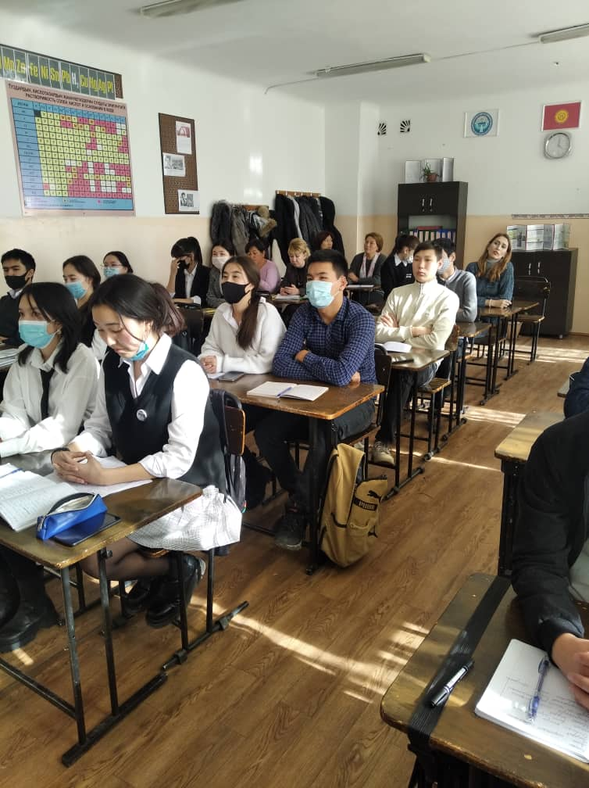
Также учащиеся самостоятельно рассматривали исторические аналогии, готовили исторический обзор, читали стихотворения, связанные с данными событиями.
В завершении работы учитель подвела итоги и заставила задуматься учащихся о перекликании событий прошлого с настоящим.
30 ноября 2021 года внеклассное мероприятие «Возможна ли бесконфликтная жизнь» на примерах истории Кыргызстана (отношение Российской империи через Курманжан Датку и восстание 16 года) провела учитель Тарасенко А.В.
Пресс конференцию к юбилею Ж. Абдрахманова «Не познав прошлого - не построишь будущего» подготовила 23.11.21 для учащихся 7 классов учитель истории Бектурова А.У., отличник образования, с целью расширения знаний учащихся по истории, развития навыков познавательной и коллективной работы. Была организована выставка и оформлена фотостена с историческими личностями, сыгравшими большую роль в становлении Кыргызского государства.
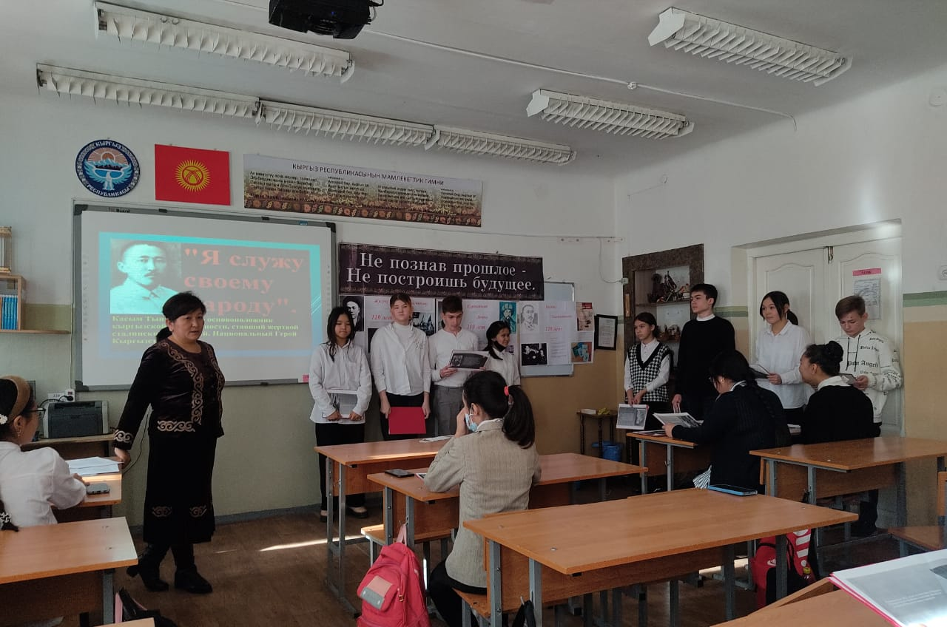
Участие в мероприятии проявило ранее незаметные способности части учащихся, раскрыло их потенциал в проявлении инициативы и самостоятельности в принятии индивидуальных и командных решений.
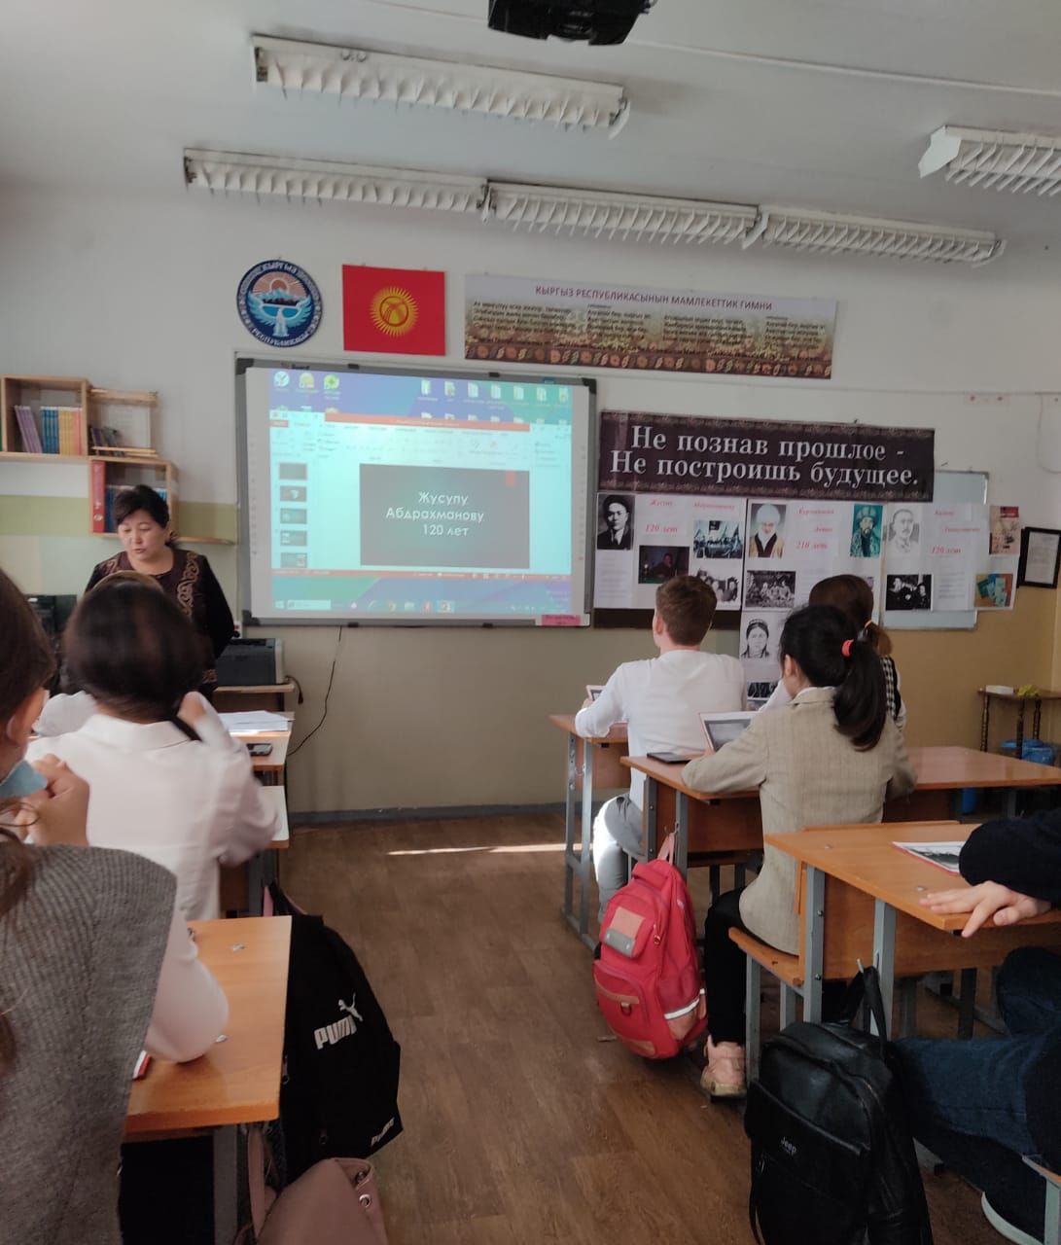
Мероприятие прошло на хорошем уровне, была проведена большая подготовительная работа, все поставленные цели удалось реализовать. Разработки учащихся были связаны логической последовательностью, насыщены красочным информационным материалом, что также привело к формированию исторического мировоззрения учащихся.
Тарасенко А.В., учитель истории, провела 30.11.2021 открытый урок с 10 классом на тему «Возможна ли бесконфликтная жизнь на примере истории Кыргызстана (отношение Российской империи через Курманжан Датку и восстание 1916 года)» Учащиеся внимательно с интересом слушали информацию, свободно осуждали
Необходимо отметить, что учителем четко продумывается весь ход мероприятия, учащиеся заинтересованы в изучении истории, узнали много нового и интересного
16 ноября 2021 года Упир М.С., не забывая о пандемии, В мире прав и обязанностей
, в форме ЗУМ конференции. 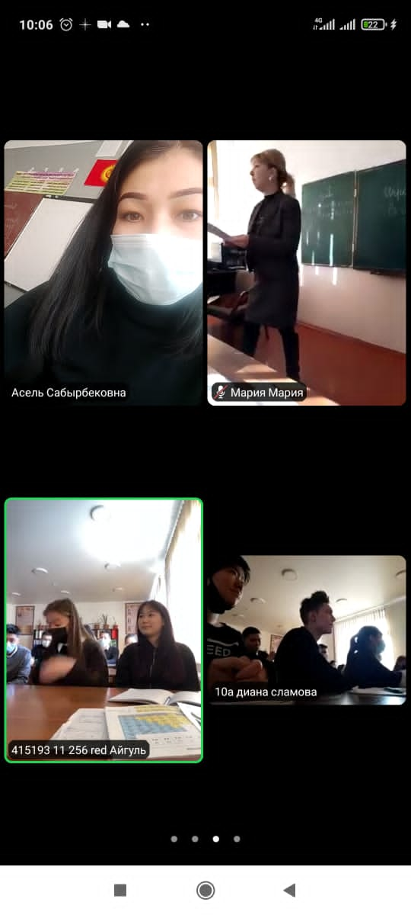

Использовались информационно объяснительный, игровой методы обучения.
В ходе проведения викторины учащиеся вспомнили основные понятия, статьи Конституции КР, Положения избирательного права, права и обязанности, Конвенции о правах ребенка
Каждый из учащихся почувствовал себя сопричастным к истории и культуре страны.
При подготовке к мероприятию учитывались и возрастные, и индивидуальные особенности учащихся: высокий интерес к обществознанию, достаточно высокая мотивация, которая стимулировалась нетрадиционной формой внеурочной деятельности.
В игре участвовал весь 11-А класс. Активность учащихся на разных этапах оставалась высокой. Психологическая атмосфера на занятии была доброжелательной. Отмечаю высокую культуру речи при высказывании своего мнения в команде, уважение к товарищам.
В игре учащиеся приобрели, закрепили, расширили, углубили знания по темам: «Человек в обществе», Права и обязанности граждан»; совершенствовали коммуникативные навыки, развивали интеллектуальную познавательную активность.
Межпредметные связи (связь с историей, литературой, законов КР) способствуют глубине и прочности знаний, гибкости их применения, содействуют воспитанию у учащихся устойчивых познавательных интересов.
Вывод: игра прошла на высоком эмоциональном подъёме, с высоким темпом. Все поставленные задачи внеклассного мероприятия удалось реализовать. Мероприятие способствует повышению качества знаний учащихся, корригирует их деятельность, способствует формированию положительных качеств личности, интереса к урокам обществознания, воспитание коллективизма, познавательной активности, нравственное воспитание учащихся.
«Изюминка» в таких мероприятиях способствует повышению познавательного интереса у детей. Кроме того, надо продумывать и награждение победителей.

В фойе школы на 2 этаже была представлена выставка – конкурс стенгазет, посвященная историческим личностям, сыгравшим большую роль в становлении Кыргызского государства.
Предметная неделя прошла на должном методическом уровне. К участию в мероприятиях были привлечены все учащиеся среднего и старшего звена. Ученики смогли проявить себя в разных видах деятельности – творческой, интеллектуальной, игровой, командной, в личном первенстве. Многие проявили организаторские способности, помогали в оформлении стендов, выставок. Результативность декады определялась следующими критериями: активность обучающихся, познавательный интерес, самостоятельность, сформированность проектно-исследовательских умений, оригинальность и творчество подачи и защиты проектов, что позволяет сделать вывод о достижении поставленной цели.

